Профориентационная работа
в НОУ «Школа-интернат № 13 ОАО «РЖД»

Цели и задачи профориентационной работы на 2012-2013 учебный год
Цель: создать организационно-содержательные условия для преемственности и совершенствования предпрофильной подготовки обучающихся на основе комплексной профориентационной работы.
Задачи:
- Развитие интереса детей к традициям и истории железнодорожного транспорта, железнодорожным специальностям
- Содействие учащимся в решении актуальных задач развития, обучения и социализации, выбора образовательного и профессионального маршрута;
- Формирование профессионального самоопределения школьников за счет активизации их психологических ресурсов.
- Организация практических занятий для учащихся 9 класса в КЖТ- филиал УрГУПС в рамках предпрофильной подготовки.
- Реализация широкого спектра направлений профориентационной деятельности, помогающие школьникам осознать значение правильного выбора профессии как одного из условий их профессионального успеха.

Для реализации этих задач создана программа профориентации школьников на железнодорожные профессии «Путь в профессию», выстраивается учебно-воспитательный процесс, организуется работа социально-психологической, медицинской служб школы-интерната, системы дополнительного образования.


Елена Петровна Меньшикова
Директор НОУ ШИ №13 ОАО «РЖД»

Являясь железнодорожной со дня основания, школа-интернат №13 ОАО «РЖД» готова выполнять заказ отрасли - готовить будущих специалистов для железной дороги. Для достижения этого школа-интернат выбрала стратегическую идею - совершенствовать профориентационную деятельность в железнодорожном направлении как один из принципов обеспечивающий условия для самореализации и самоопределения, осознания школьниками важности выбора будущей профессии. Работа в этом направлении пронизывает две ступени образовательного процесса: 1-4 начальная школа, 5-9 основная школа. Подготовка и адаптация детей к школе-интернату осуществляется через взаимное социальное партнерство с детскими дошкольными учреждениями : НДОУ Детский сад № 131, 128, 132, 127, 129, 133.
Через систему дополнительного образования и в соответствии с комплексной программой профессиональной ориентации мы продолжаем воспитывать интерес к железнодорожным профессиям у учащихся начальной и основной школы. В 1 – 4 классах учащиеся начинают знакомство с железнодорожными профессиями своих родителей. Оно проходит через такие формы работы, как встречи, беседы, конкурсы, ролевые игры, изготовление макетов железной дороги (станций, переездов и др.)
В 5-9 классах продолжается работа по профпросвещению и ориентации учащихся и активное включение их в учебно-исследовательскую и творческую деятельность, формирующую потребность в выборе будущей профессии. В течение года проводятся экскурсии на железнодорожные предприятия: вагонное депо ст. Свердловск-Сортировочный, Учебный центр №2, вокзал Свердловск-пассажирский, ДЦУП, Центр Профотбора, пожарный поезд № 7, шефствующее предприятие ВЭЧД-4, городской дорожный музей «Истории, науки и техники Свердловской железной дороги». Ежегодно ученики и воспитанники школы-интерната являются неоднократными участниками и победителями научно- исследовательских проектов на НПК г.Нижний Тагил «Железная дорога глазами детей», на НПК в КЖТ и УрГУПС . Тесно сотрудничаем со спортивным клубом «Локомотив». В школе с 2012года функционирует научное общество «Юные физики», работа которого по итогу года завершается школьной научно-практической конференцией «Физика на железной дороге». Учащиеся школы - интерната принимают активное участие во всех творческих конкурсах и акциях ОАО «РЖД». Ежегодно одной из интереснейших форм профориентационной работы является участие нашей команды детей в телемосте с президентом ОАО «РЖД» В.И.Якуниным. Традиционными мероприятиями в весенние для нас являются «День открытых дверей» в КЖТ, УрГУПС. На базе образовательного учреждения располагается учебный центр СвДЖД. Инструкторы СвДЖД являются руководителями кружков железнодорожной направленности.
Ученики 5,6,7 класса посещают такие кружки, как «Юный железнодорожник», «Железнодорожное моделирование», учащиеся 8 класса посещают «Школу юного железнодорожника». Ученики 9 класса по учебной программе изучают курс «ОКЖД». Общий курс железных дорог – это 34 часа, которые включают в себя разнообразные формы занятий: теоретические уроки знакомства с работой железнодорожной отрасли, экскурсии и видео-уроки, работа на ПК в режиме мультимедиа с созданием презентаций на железнодорожную тематику. А летом наши воспитанники обязательно проходят практику на Свердловской Детской железной дороге в городе Екатеринбурге. Здесь ребята осваивают первые навыки машиниста, проводника, стрелочника, связиста, кассира, сигналиста и др.
В образовательном учреждении с 2006 года действует детская общественная организация «Магистраль». В рамках программы «Радуга» на базе ОУ проходят слеты «Юных железнодорожников», летний профориентационный лагерь «Юный железнодорожник», который объединяет учащихся из школ – интернатов СВЖД. Функционирует свой пресс-центр, который ежемесячно выпускает информационный вестник «Школьный экспресс», отражающий содержание профориентационной работы в школе-интернате № 13.
Содержание профориентационной работы, пронизывающей две ступени образования, показано на схеме:
Успешным результатом такой работы для нас является показатель – более 50% выпускников школы-интерната ежегодно становятся студентами Колледжа железнодорожного транспорта и Уральского Железнодорожного техникума, имея возможность обучаться по целевому направлению.
В Школе – интернате № 13 созданы все условия для подготовки будущих специалистов к работе на Свердловской магистрали со школьной скамьи и выполняется наказ президента ОАО «РЖД» В. Якунина в рамках Концепции развития системы дошкольного и общего образования ОАО «РЖД» на 2010 – 2015 годы «Формирование всесторонне развитой, образованной, физически и нравственно здоровой личности, владеющей ключевыми компетентностями и готовой к саморазвитию, самореализации и профессиональному самоопределению, ориентированному на железнодорожные специальности».

Содержание профориентационной работы в школе - интернате №13:
- 3 сентября 2012 год- «Я – выпускник железнодорожной школы» ( на базе «Путеец») ( с участием председателя ДОРПРОФСОЖА А.П. Гаращенко)
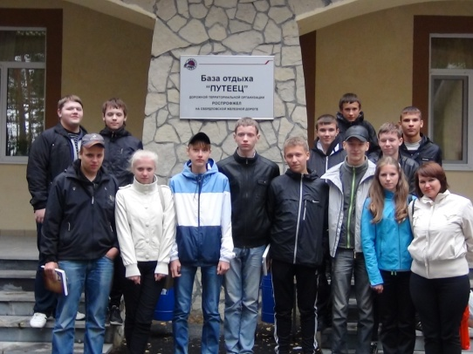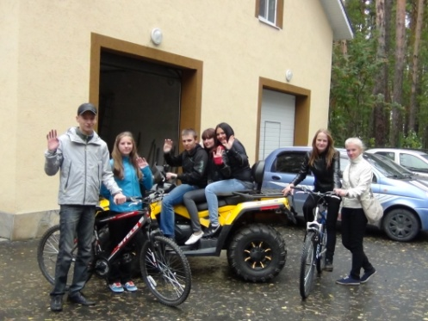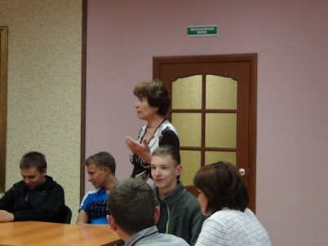
Обучающе-познавательная игра «Я в мире железнодорожных специальностей»
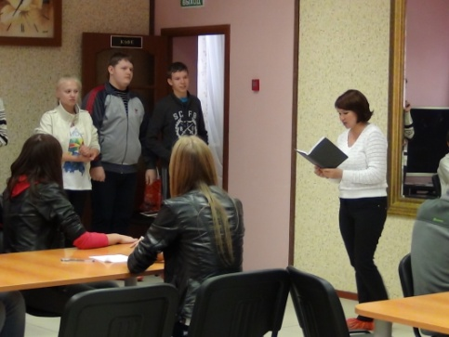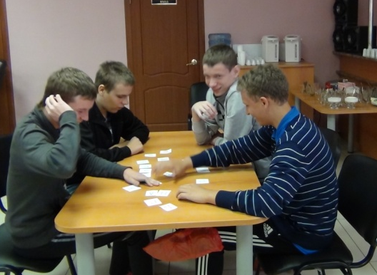
Круглый стол «Моя будущая профессия- железнодорожник: перспективы, ожидания, гарантии» с участием А.П. Гаращенко
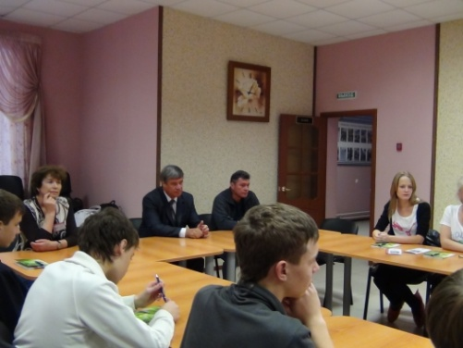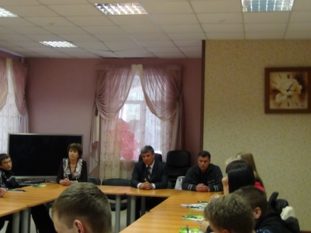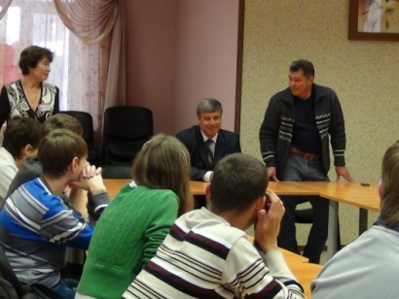
- Заключение договора с колледжем железнодорожного транспорта УрГУПС в целях организации практических занятий для девятиклассников

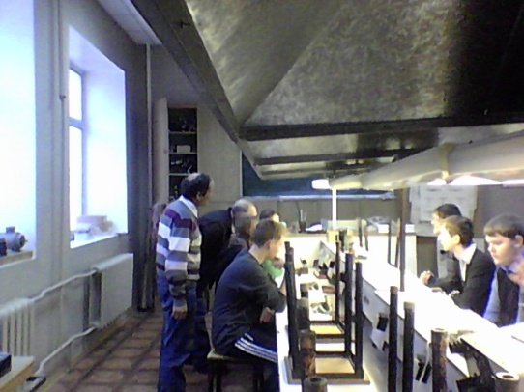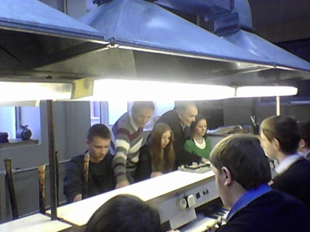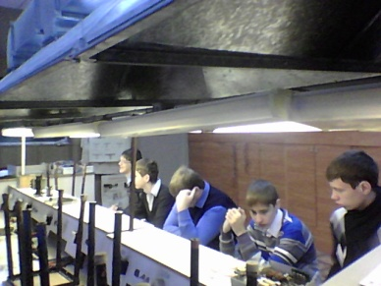

- Участие в Дне первокурсника в колледже железнодорожного транспорта УрГУПС

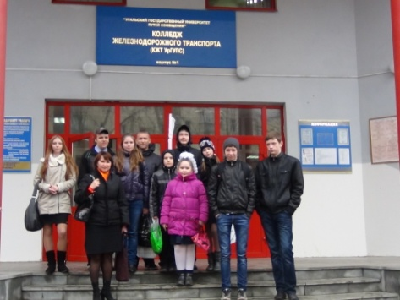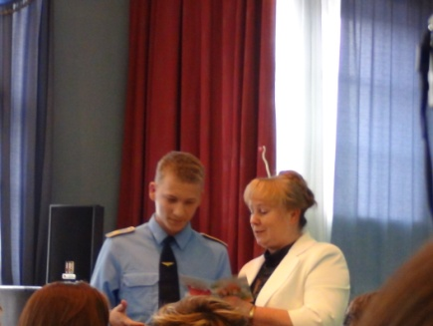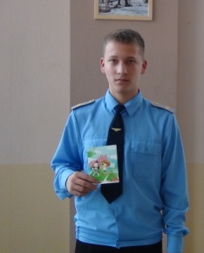

Представление школы- интерната №13 «В моей душе- магистраль…»

Торжественное награждение учащегося 9 класса Шилова Александра за участие в конкурсе сочинений о железнодорожном транспорте

- Участие в региональной НПК учащихся ОУ Свердловской и Южно-Уральской жд -12 проектов
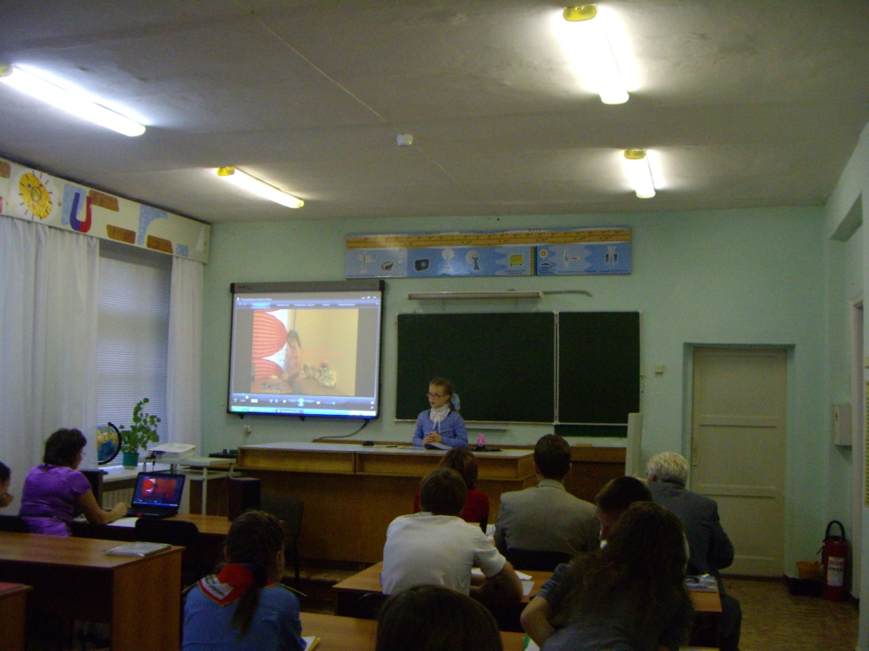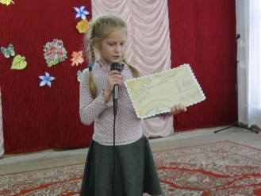
- Организация спортивного праздника «Папа, мама, я – спортивная железнодорожная семья»
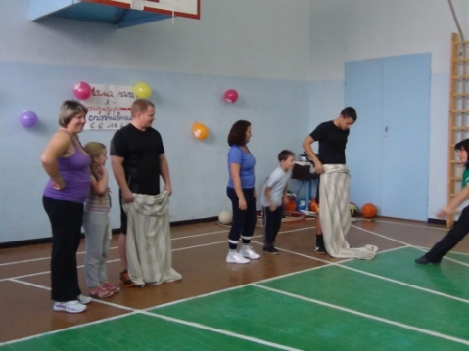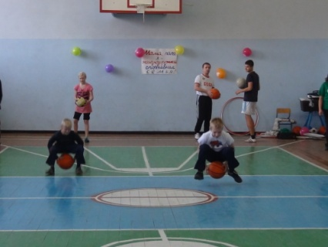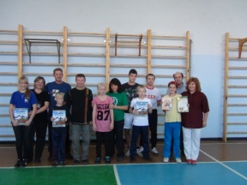

- 2012-2013 учебный год – реализация психолого -профориентационного курса «ПОЗНАЙ СЕБЯ» в 8-9 классах

- 23 февраля- участие в конкурсе научно-технического творчества молодежи в УрГУПСе
В номинации «Научно-исследовательская и проектная деятельность»
в возрастной категории с 6 по 9 класс
1 место- ученик 7 класса НОУ «Школа-интернат №13 ОАО «РЖД» Воронцов Василий (руководитель проекта Меньшикова Е.П.), приз – электронная книга
2 место – ученица 6 класса НОУ «Школа-интернат №13 ОАО «РЖД» Ведерникова Ирина (руководитель проекта Михайлова И.М., приз – диктофон
3 место – ученик 6 класса НОУ «Школа-интернат №13 ОАО «РЖД» Губаев Валентин (руководитель проекта Михайлова И.М.), приз – МП-3

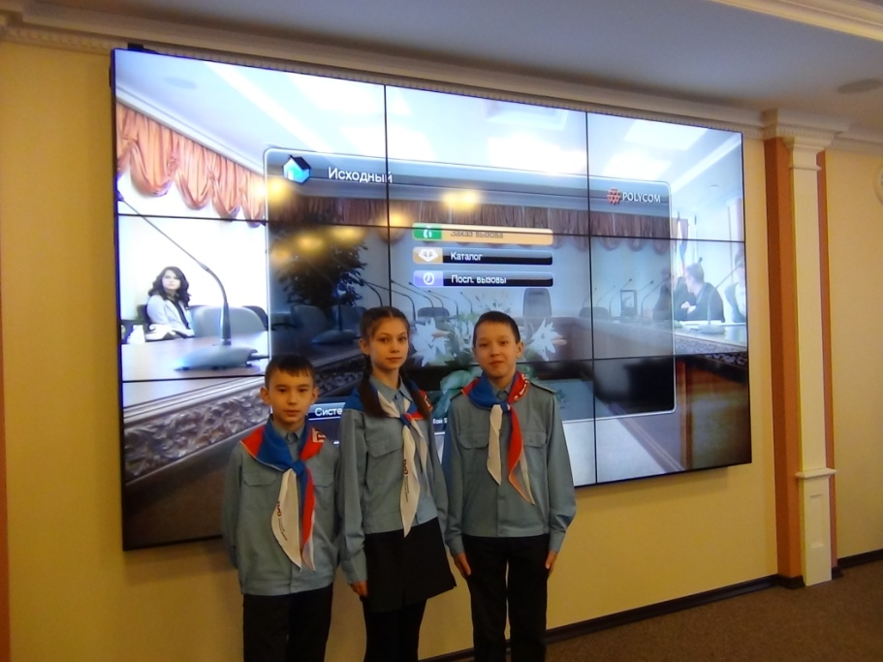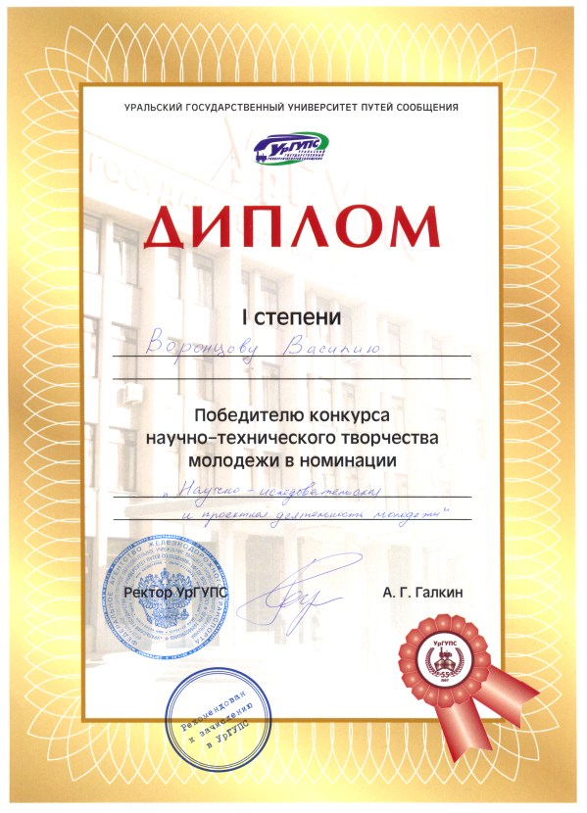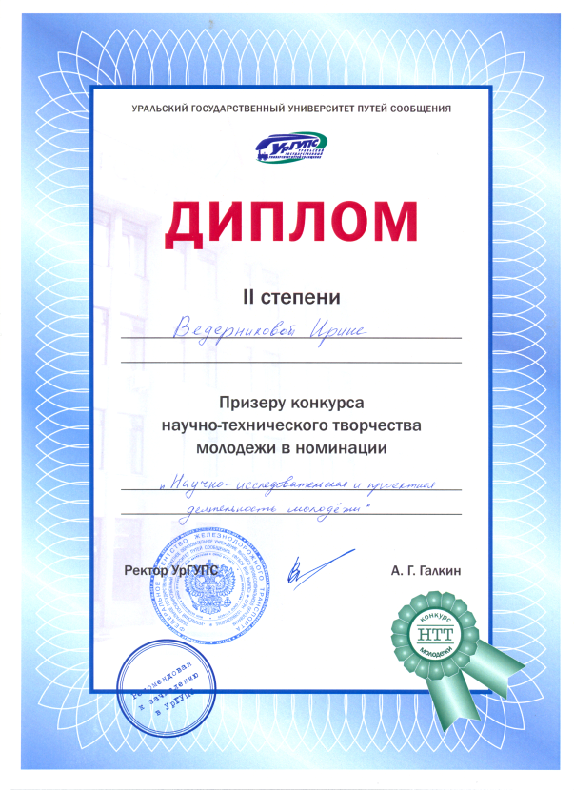

- Участие во Всероссийской акции «Лыжня России-2013» соместно с дирекцией по спорту СвЖД и отделом по физической культуре и спорту администрации Железнодорожного района
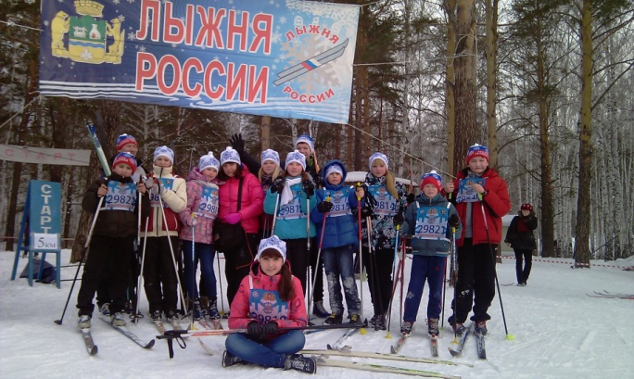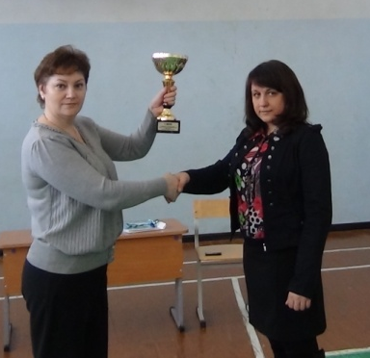

- 23 января- заключение договора со стадионом «Локомотив» с целью создания на базе школы- интерната футбольного клуба
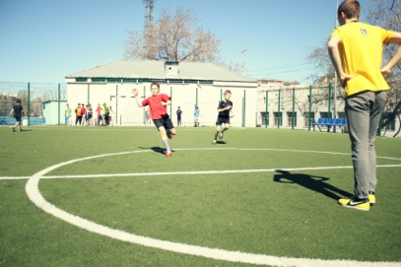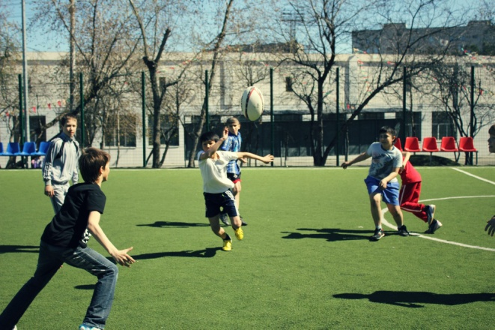
- Экскурсии
26-27 января - Передвижной выставочно-лекционный комплекс к 175-летию РЖД
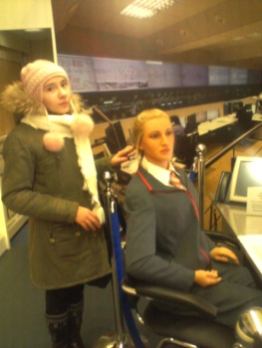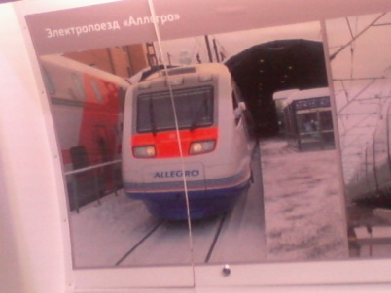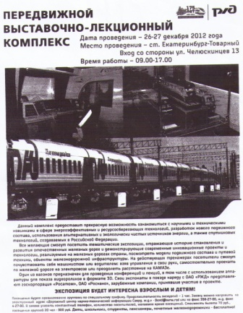
Станция Свердловск- Сортировочный –пожарное подразделение
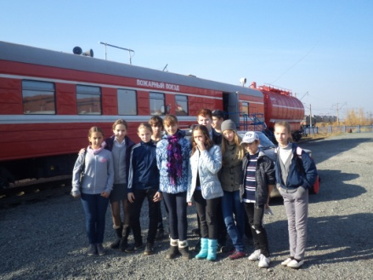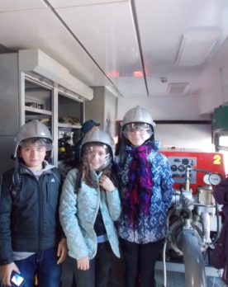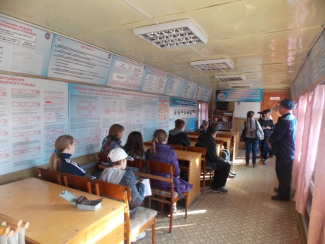

- Конкурс рисунков «Железная дорога не место для игр!»

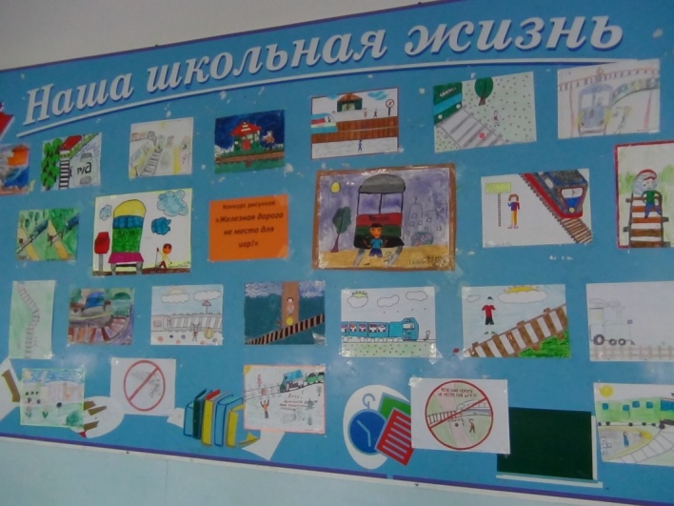

- Распространение и обобщение опыта по профориентационнной работе в НОУ «Школа- интернат №13 ОАО «РЖД»
II «Российский учитель в системе современного образования» (26-28.03.2013 г., г. Москва)
Доклад заместителя директора по ВР Михайловой И.М. "Профориентационная работа как ресурс в развитии одаренных детей: возможности и опыт организации"
( секция "Управление образовательными системами" )

Публикации в «Уральской магистрали»
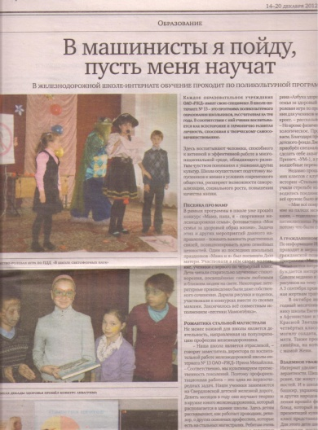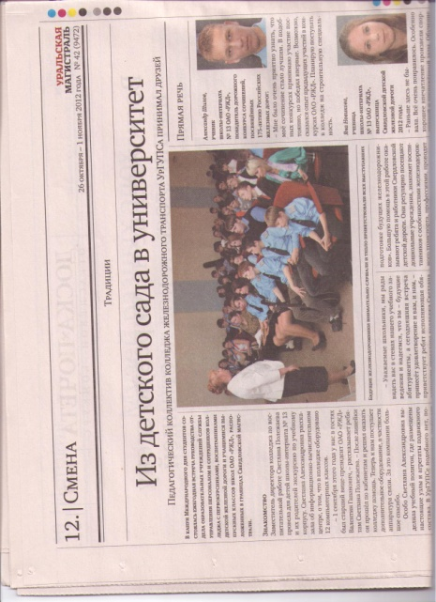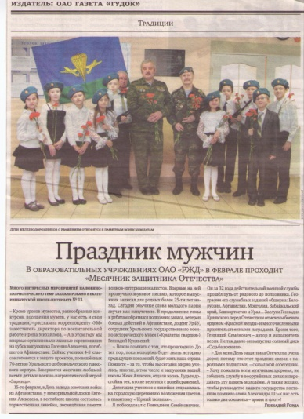
- Июнь-2013- функционирование на базе школы- интерната профориентационного лагеря «юный железнодорожник»

